«THERMOPLONGEUR TEFLON - Montage P, R & S»
Vos coordonnées :
Raison sociale
Adresse
Code postal |  | Ville
Téléphone |  |  | Mail

Vous désirez Quantité :

Type de montage :

Montage R Montage S Montage P
Installation en bord de cuve Idem montage R sans structure jonc Installation en fond de cuve
Sur structure jonc PP ou PVDF Ø 20 Spécial petite puissance Sur structure jonc PP ou PVDF Ø 20
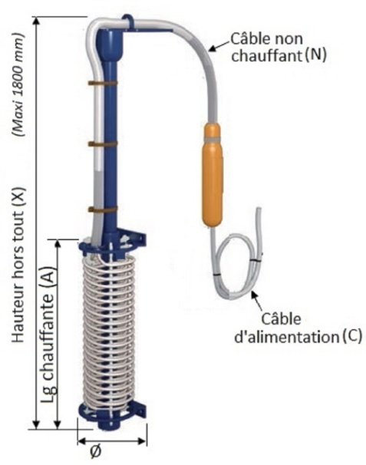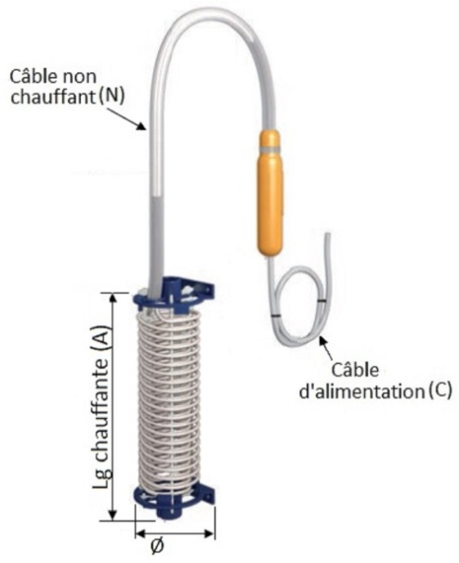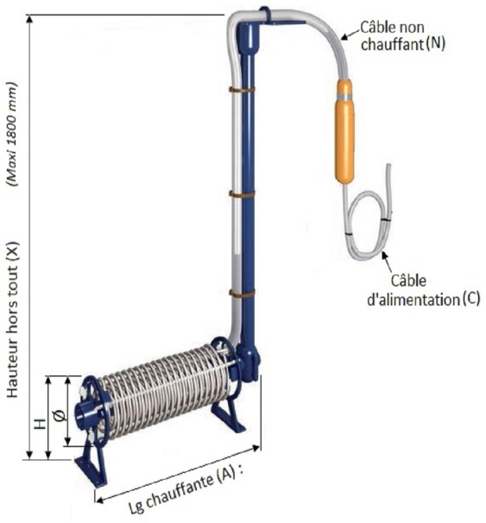

Dimensions :
Montage R
Monophasé | Triphasé

Montage S
Monophasé | Triphasé

Montage P
Monophasé | Triphasé

Les options et accessoires :

Lg câble C (mm)
Lg câble N (mm)
Rallongement des câbles Pieds pour montage S Protecteur
